声母表
b p m f d t n l g k h j q x zh ch sh r
z c s y w

韵母表
单韵母：a o e i u ü
复韵母：ai ei ui ao ou iu ie üe
特殊韵母：er
前鼻韵母： an[安] en[恩] in[因] un[温]
后鼻韵母： ang[昂] eng[摁] ing[英] ong[雍]

整体认读音节：zi ci si zhi chi shi ri yi wu yu yin ying yun ye yue yuan

双唇音： b p m
唇齿音： f
舌尖音： d t z c s n l
翘舌音： zh ch sh r
平舌音 j q x
舌根音 g k h
音节分两拼音节（声母和韵母）和三拼音节（声母、介母、韵母）
三拼音节（9个）：ia ua uo uai iao ian iang uang iong
三拼音节是指由声母+介母+韵母拼成的音节
er既不是三拼音节又不是整体认读，而是零声母音节
声介合母(介母)： bi pi mi di ti ni li ji qi xi du tu nu lu gu ku hu zhu chu shu ru zu cu su lv nv jv qv xv
音节中，声母和韵母中间的i和u称为介母
i、u、ü还可做三拼音节中的介母，介于声母、韵母之间，和声母、韵母一起组成音节，如“选xuǎn管guǎn家jiā”音节中的ü、u、i是介母。
这样的介韵组合一共有11个，教学中可引导学生发现以下规律：
介母是i的： iɑ、iɑn、iɑng、iɑo、iong。
介母是u的：uɑ、uɑi、uɑn、uɑng、uo。
介母是ü的：üɑn。
老大ɑ开头的韵母前面可以有介母的一共有9个，而老二o开头的韵母前面可以有介母的只有2个（iong和uo），其他四兄弟e、i、u、ü都不和介母一起组成音节。
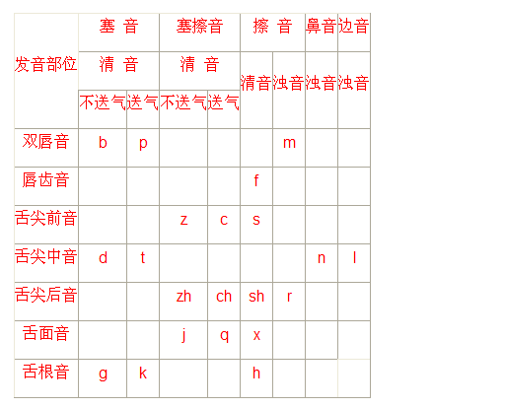

汉语拼音声母表（读法）
b [玻] p [坡] m [摸] f [佛] d [得] t [特] n [讷] l [勒] g [哥] k [科] h [喝] j [基] q [欺] x [希] z [资] c[;雌] s [思] r [日] zh[知] ch [嗤] sh [诗] y [医] w [巫]

汉语拼音韵母表（读法）
单韵母： a[阿] o[喔] e[鹅] i[衣] u[乌] ü[迂]
复韵母： ai[哀] ei[唉] ui[威] ao[奥] ou[欧] iu[由] ie[耶] üe[椰] er[儿]
前鼻韵母： an[安] en[恩] in[因] un[温]
后鼻韵母： ang[昂] eng[摁] ing[英] ong[雍]

整体认读音节：zi ci si zhi chi shi ri yi wu yu yin ying yun ye yue yuan
汉语拼音音节表
b ba bo bai bei bao ban ben bang beng bi bie biao bian bin bing
p pa po pai pao pou pan pen pang peng pi pie piao pian pin ping
m ma mo me mai mao mou man men mang meng mi mie miao miu mian min ming
f fa fo fei fou fan fen fang feng
d da de dai dei dao dou dan dang deng di die diao diu dian ding
t ta te tai tao tou tan tang teng ti tie tiao tian ting
n na nai nei nao no nen nang neng ni nie niao niu nian nin niang ning
l la le lai lei lao lou lan lang leng li lia lie liao liu lian lin liang ling g ga ge gai gei gao gou gan gen gang geng
k ka ke kai kou kan ken kang keng
h ha he hai hei hao hou hen hang heng
j ji jia jie jiao jiu jian jin jiang jing
q qi qia qie qiao qiu qian qin qiang qing
x xi xia xie xiao xiu xian xin xiang xing
zh zha zhe zhi zhai zhao zhou zhan zhen zhang zheng
ch cha che chi chai chou chan chen chang cheng
sh sha she shi shai shao shou shan shen shang sheng
r re ri rao rou ran ren rang reng
z za ze zi zai zao zou zang zeng
c ca ce ci cai cao cou can cen cang ceng
s sa se si sai sao sou san sen sang seng
y ya yao you yan yang yu ye yue yuan yi yin yun ying
w wa wo wai wei wan wen wang weng wu
声 调 符 号
* 第一声，（阴平，或平调，“¯”）； * 第二声，（阳平，或升调，“ˊ”）；
* 第三声，（上声，或上音，“ˇ”）； * 第四声，（去声，或去音，“ˋ”）；
轻声在汉语拼音中不标调。

汉语拼音中标声调位置的規則如下：
- 如果有a,则标在a上。
2. 如果没有a，但有o或e，则标在这两个字母上。这两个字母不会同时出现。
3. 如果也没有o和e，则一定有i、u 或 ü。如果i和u同时出现，则标在第二个韵母上。这是特别针对ui和iu而言的（这两个音的实际读音应该是uei和iou）。如果i和u不同时出现，则标在出现的那个韵母上。

